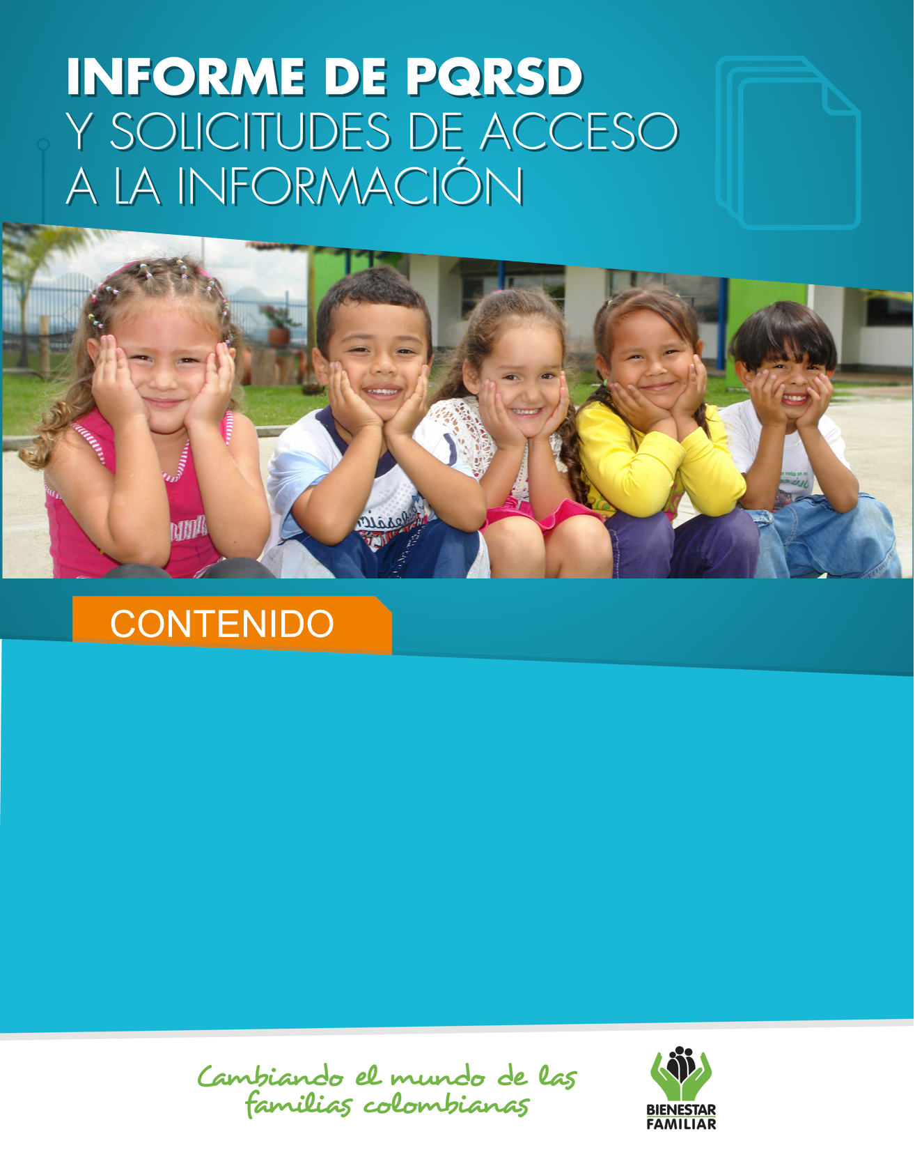
- Peticiones ciudadanas por tipo y canal de atención. 2
- Información de Quejas, Reclamos, Sugerencias y Denuncias. 4
- Top de trámites y servicios más consultados. 14
- Satisfacción y percepción ciudadana. 16
- Cultura y participación ciudadana. 18
- Transparencia y acceso a la información. 20
- Sabias qué… 23
- Canales de comunicación. 25

- 26
Enero
2018
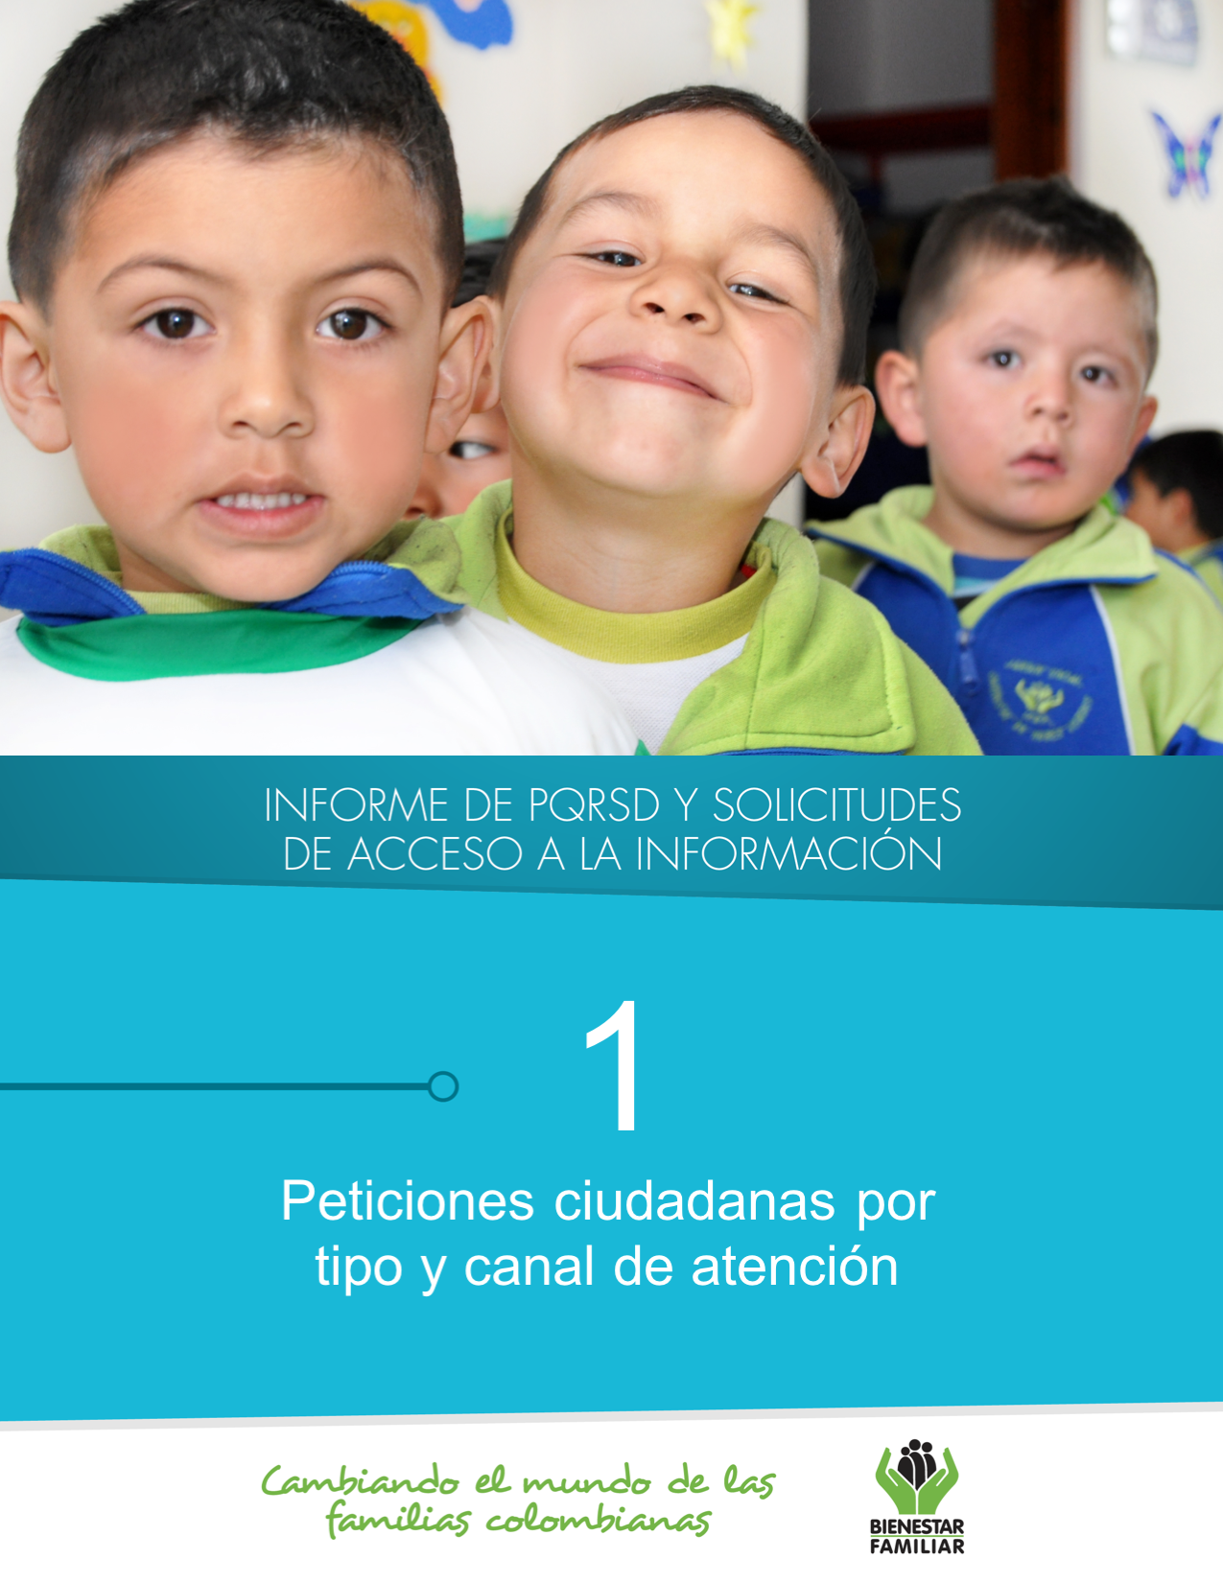
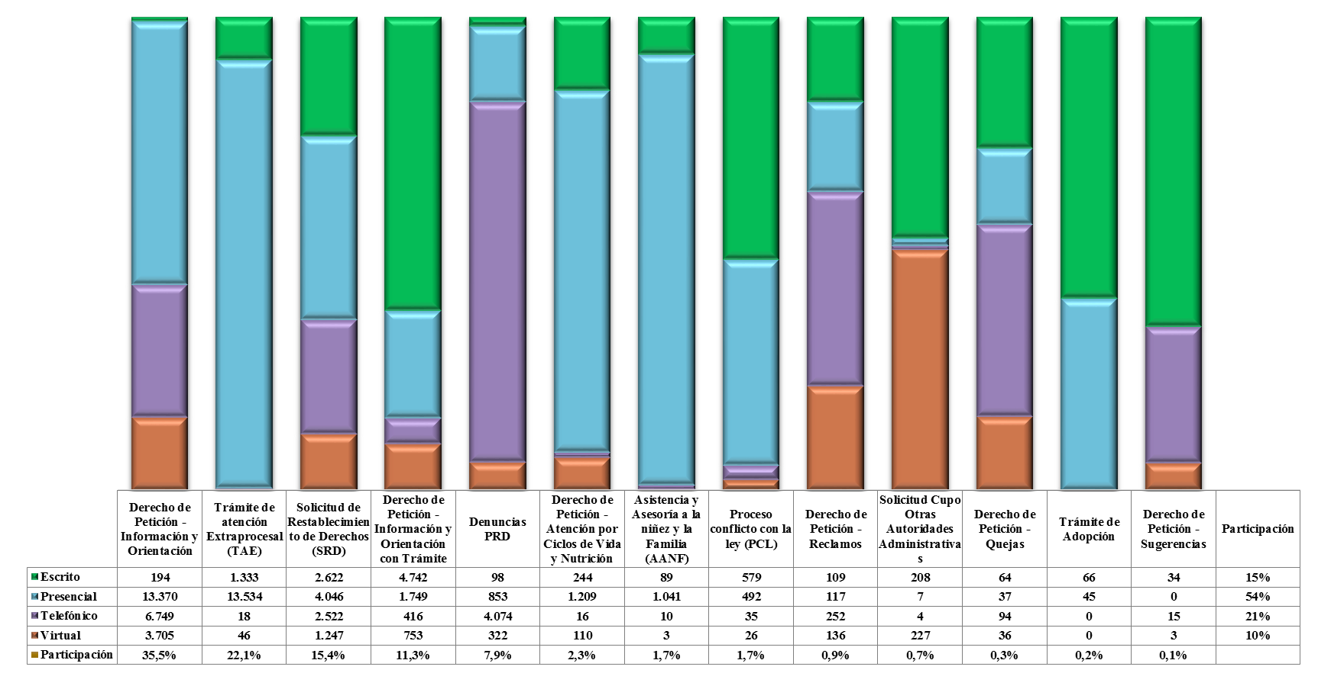

Los puntos de atención presencial en los cuáles se recibió el mayor número de peticiones fueron los Centros Zonales Bosa, Kennedy, Usme (Reg. Bogotá), Valledupar 2 (Reg. Cesar) y Carlos Lleras Restrepo (Reg. Santander).

En el canal telefónico las peticiones fueron presentadas por los ciudadanos a través de las líneas de atención 141 (Línea de protección a Niños, Niñas y Adolescentes) y la Línea 018000 91 80 80 (Línea Nacional).

El canal virtual incluye peticiones recibidas a través de chat, correo electrónico (atenciónalciudadano@icbf.gov.co), página web (www.icbf.gov.co), Twitter y Facebook, video llamada y llamada en línea.

3.
*Las Solicitudes de Asesoría en derecho de familia y atención en crisis se encuentran catalogados dentro del derecho de petición Información y Orientación.

(
Fuente: Sistema de Información Misional – SIM generada el 05 de febrero de 2018

PETICIONES CIUDADANAS
POR TIPO Y CANAL DE ATENCIÓN
Peticiones recibidas por canal de atención ICBF. Enero de 2018

En el mes de enero del año 2018, el ICBF recibió un total de 67.701 peticiones a nivel nacional, a través de los diferentes canales de atención, de los cuales el canal presencial y el telefónico fueron los más utilizados por los ciudadanos, con un porcentaje participación del 54% y 21%, respectivamente.
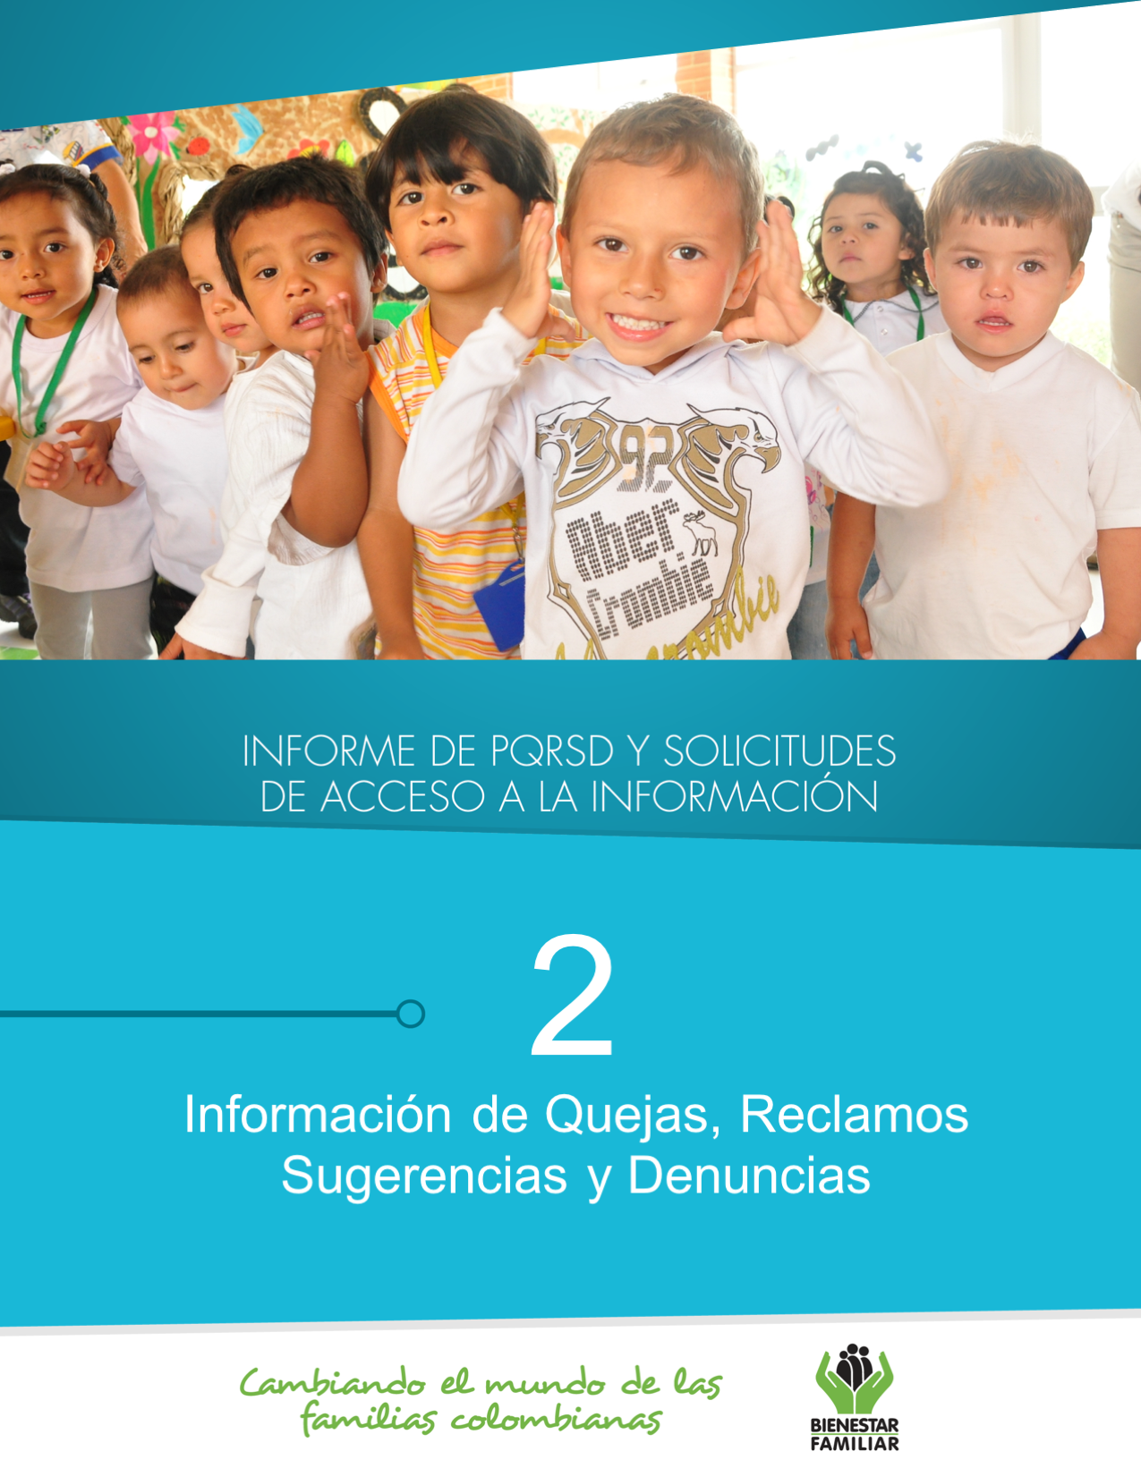
5.
Fuente: Sistema de Información Misional - SIM febrero 5 de 2018

Quejas, Reclamos y Sugerencias recibidos por Regional ICBF. Enero de 2018

En el siguiente cuadro se observa el número de Quejas, Reclamos y Sugerencias recibidas durante el mes de enero en cada Regional, resaltando en color naranja las sedes Regionales que recibieron el mayor número de estos tipos de petición:

QUEJAS, RECLAMOS Y SUGERENCIAS

6.
Fuente: Sistema de Información Misional - SIM febrero 5 de 2018

Cuadro comparativo Quejas por Regional ICBF
(Diciembre 2017 – Enero 2018)

Se entiende como Queja, cuando una persona pone en conocimiento del Instituto posibles conductas irregulares de los servidores, ex servidores públicos y colaboradores, en el ejercicio de sus funciones públicas.

* Peticiones que se reciben en las Direcciones / Sub direcciones y Oficinas que se encuentran en la Sede Nacional.

En el mes de enero de 2018, se recibieron 231 quejas, evidenciando una disminución del 10% respecto del mes de diciembre del año inmediatamente anterior. E
QUEJAS

7.
QUEJAS

En las quejas por incumplimiento, abuso o extralimitación de deberes o funciones, los ciudadanos manifiestan entre otras cosas, que los profesionales no cumplen las citas programadas, que observan falta de criterio en los procesos de restablecimiento de derechos, o que han recibido mal trato.

Las quejas por demoras en la atención se presentan principalmente por la dilatación en los tiempos de atención y la evasión de funciones por parte de los funcionarios, en ocasiones generando respuestas superficiales, que finalmente afectan el proceso que tiene como fin el restablecimiento de derechos de NNA.

El maltrato al ciudadano fue motivado dado el inconformismo por el trato recibido por parte de los colaboradores del ICBF en los diferentes puntos de atención.

El 55% (127) de las quejas fueron interpuestas contra Defensores de Familia, principalmente en los centros zonales: Engativá, Bosa, Jordán (Reg. Tolima), Soacha (Reg. Cundinamarca), Integral Noroccidental (Reg. Antioquia), Nororiental (Reg. Valle del Cauca) y en el punto de atención Revivir (Reg. Bogotá).

Fuente: Informes SIM, corte 5 de febrero de 2018

Motivos y servicios afectados por quejas. Enero de 2018

Los motivos por los cuáles se presenta el mayor número de quejas son: Incumplimiento, abuso o extralimitación de deberes o funciones; demora en la atención (omitir, negar, retardar o entrabar asuntos a su cargo o la prestación del servicio) y maltrato al ciudadano, afectando principalmente los servicios de: proceso administrativo de restablecimiento de derechos, servicio al ciudadano, asuntos conciliables como fijación de custodia y cuidado personal y cuota de alimentos, etc.

8.
* Peticiones que se reciben en las Direcciones/Sub direcciones y Oficinas que se encuentran en la Sede Nacional.

En enero de 2018 se recibieron 614 reclamos, evidenciando una disminución del 1% respecto al mes de diciembre del año inmediatamente anterior. La disminución en el número de Reclamos se presentó principalmente en la Sede Nacional y las Regionales Bogotá, Huila, Meta y Córdoba.

Se entiende por Reclamo, cuando el usuario da a conocer la suspensión injustificada o la prestación deficiente de cualquiera de los programas y servicios a cargo y en nombre del ICBF.

Comparativo Reclamos por Regional ICBF.
(Diciembre 2017 – Enero 2018)

Fuente: Informes SIM, corte 05 de febrero de 2018

RECLAMOS
9.
Fuente: Informes SIM, corte 05 de febrero de 2018

En los Reclamos por incumplimiento de obligaciones, los padres y acudientes de los beneficiarios de los programas de HCB y CDI manifiestan la constante ausencia de los representantes de la unidad de servicio; también indicaron su inconformidad con los operadores por la falta de idoneidad de las personas que brindan información al primer contacto.

La inconformidad por la Idoneidad del Recurso Humano, se presenta cuando los agentes educativos no tienen las competencias para ejercer dicha labor, o se da mal trato a los ciudadanos.

La inconformidad por el Incumplimiento en calidad de producto o servicio, hace alusión a los tiempos de atención que no cumplen con las expectativas ya que son muy extensos; por otro lado, está la calidad en el servicio donde se pueden observar quejas de algunos padres de familia que están insatisfechos porque no ven una pedagogía establecida para los diferentes programas y los niños no están recibiendo formación para su edad.

Motivos y servicios afectados por Reclamos ICBF.
Enero de 2018

RECLAMOS
El mayor número de Reclamos presentados en el mes de enero de 2018, están motivados por la atención en Hogares Comunitarios de Bienestar, Centros de Desarrollo Infantil – CDI y Hogares Sustitutos.

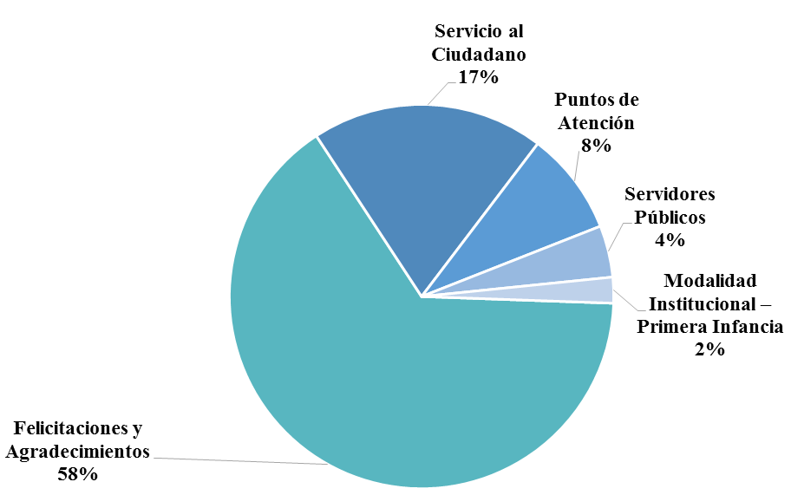
10.
Fuente: Informes SIM, corte 05 de febrero de 2018

Sugerencias recibidas por motivos ICBF.
Enero de 2018

Las Sugerencias, son propuestas presentadas por cualquier persona orientadas al mejoramiento continuo o el reconocimiento en la atención y prestación de los servicios del ICBF.

El mayor número de sugerencias presentadas durante el mes de enero, obedecen a Felicitaciones y Agradecimientos de los ciudadanos a servidores y funcionarios que les colaboraron en su gestión, así como Servicio al Ciudadano, a través del cual se manifiestan recomendaciones frente a los tiempos en la atención.

SUGERENCIAS
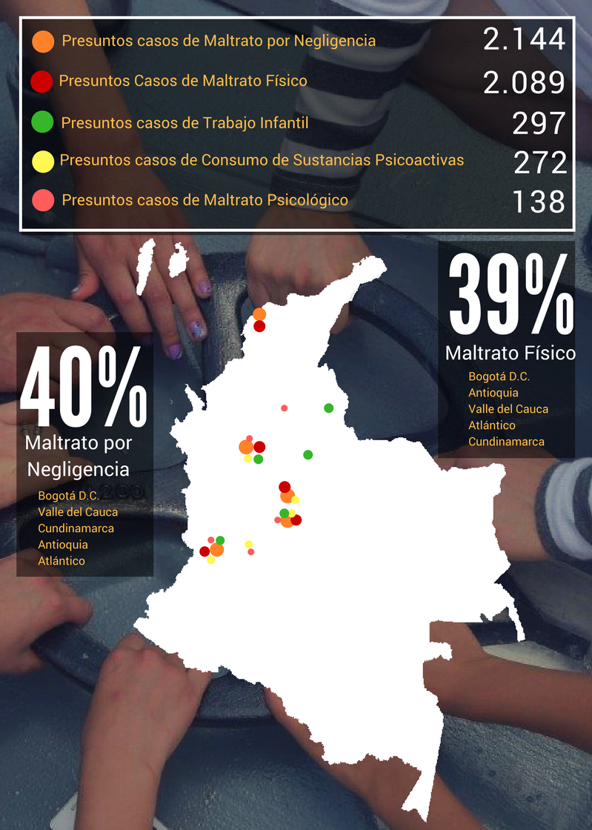
11.
Fuente: Informes SIM, corte 05 de febrero de 2018

* Peticiones que se reciben en las Direcciones / Sub direcciones y Oficinas que se encuentran en la Sede Nacional.

Comparativo sugerencias por Regional ICBF.
Diciembre 2017 – Enero 2018

En el mes de enero de 2018, se recibieron 52 sugerencias, las cuales aumentaron respecto del mes de diciembre del año inmediatamente anterior en la Sede Nacional y las regionales Valle del cauca, Antioquia, Atlántico, Bogotá y Nariño.

SUGERENCIAS
12.
Fuente: Informes SIM, corte 05 de febrero de 2018
En el mes de enero del año 2018, el ICBF recibió 5.347 DENUNCIAS de casos en los que se ven comprometidos los Derechos de los Niños, Niñas y Adolescentes de todo el país y frente los cuáles los profesionales del ICBF deben desplazarse en el territorio nacional para realizar la constatación y adelantar las acciones pertinentes ante las Defensorías de Familia. Las regiones donde más denuncias se recibieron fueron Bogotá 21,7% (1.158), Valle del Cauca 8,6% (459), Antioquia 8,2% (437), Atlántico 6,5% (348) y Cundinamarca 6,5% (347).

A continuación relacionamos los principales motivos denunciados ante el ICBF, los cuales representan el 92 % de los casos.

DENUNCIAS POR PRESUNTA AMENAZA, INOBSERVANCIA O VULNERACIÓN DE DERECHOS
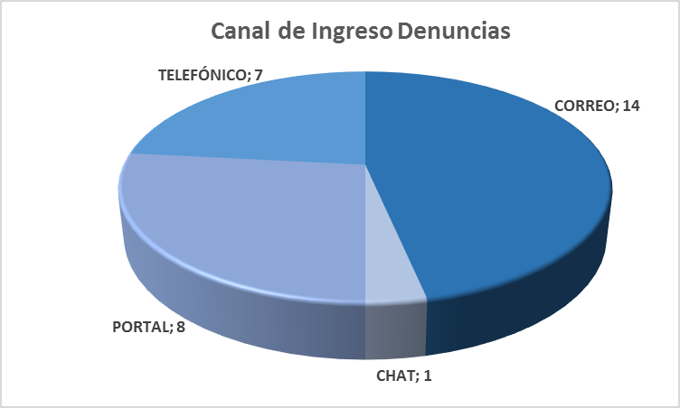
13.
DENUNCIAS POR PRESUNTOS ACTOS DE CORRUPCIÓN

El 47% de los casos se recibieron a través de la cuenta de correo electrónico anticorrupción@icbf.gov.co, lo cual indica que es el canal que los ciudadanos prefieren para presentar sus denuncias.

A continuación relacionamos la distribución de los presuntos actos de corrupción reportados en enero, evidenciando la recepción por regional y canal de ingreso:
Para el ICBF los recursos de los niños y las niñas son sagrados, por eso cuenta con canales exclusivos y gratuitos para toda la ciudadanía, con el fin de promover el control social y atender denuncias presuntos actos de corrupción

De acuerdo a lo anterior, durante el enero de 2018, el ICBF recepcionó 30 denuncias, por los motivos y canal de recepción, que se describen a continuación:

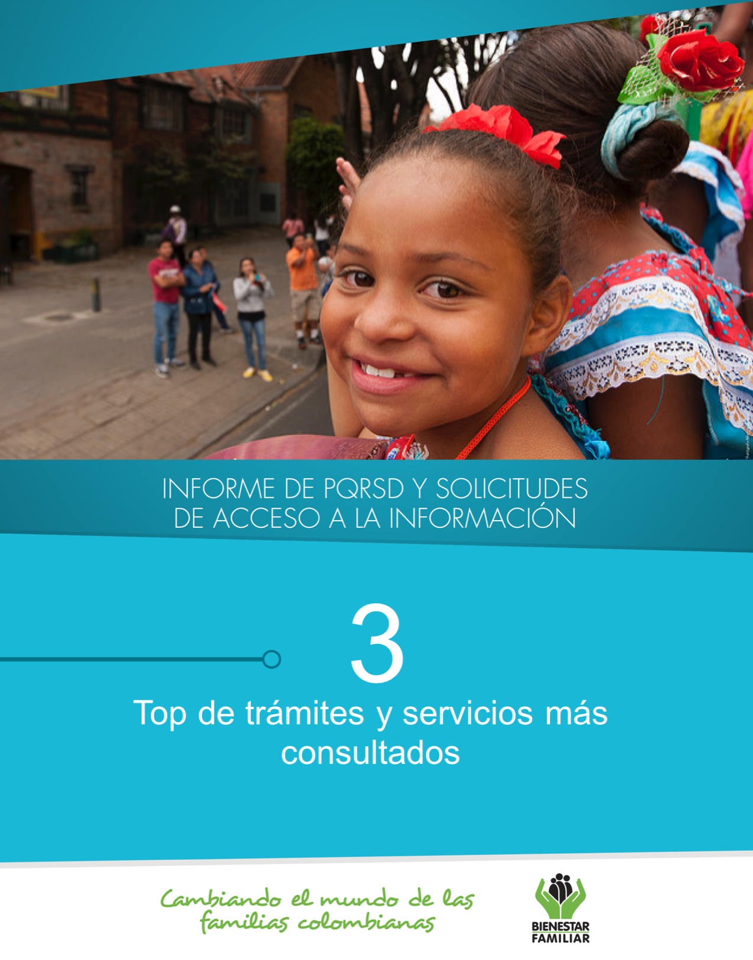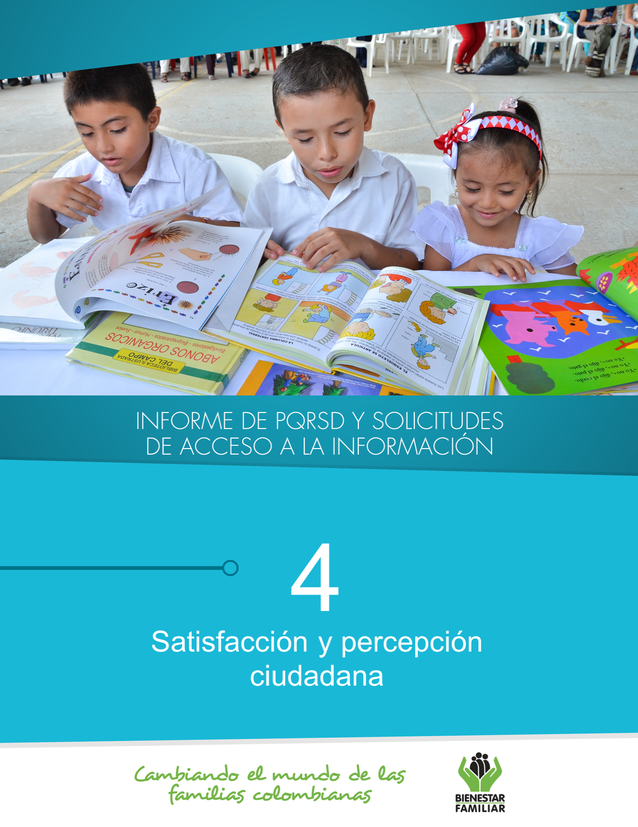
15.
A continuación se presentan los temas más consultados por la ciudadanía a través de los diferentes canales de atención:

TRÁMITES Y SERVICIOS DE INFORMACIÓN Y ORIENTACIÓN

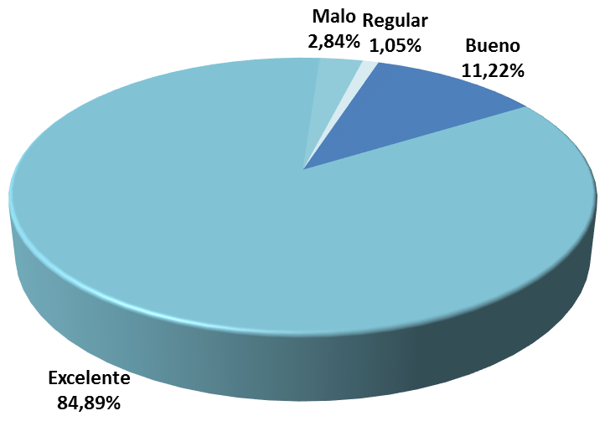
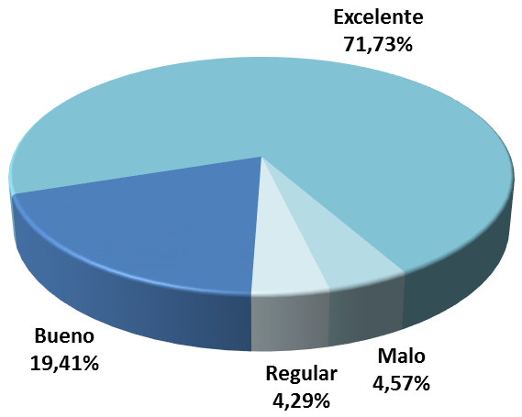
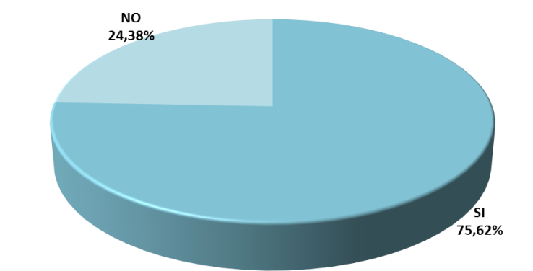
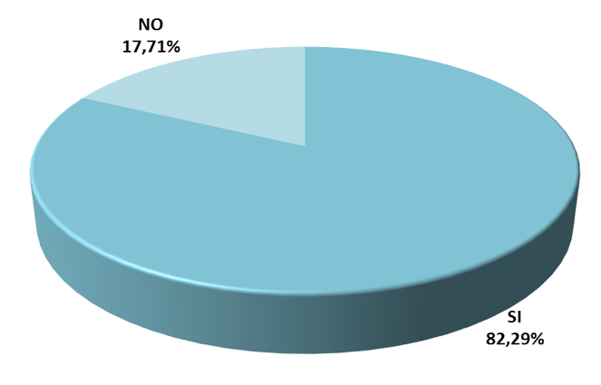
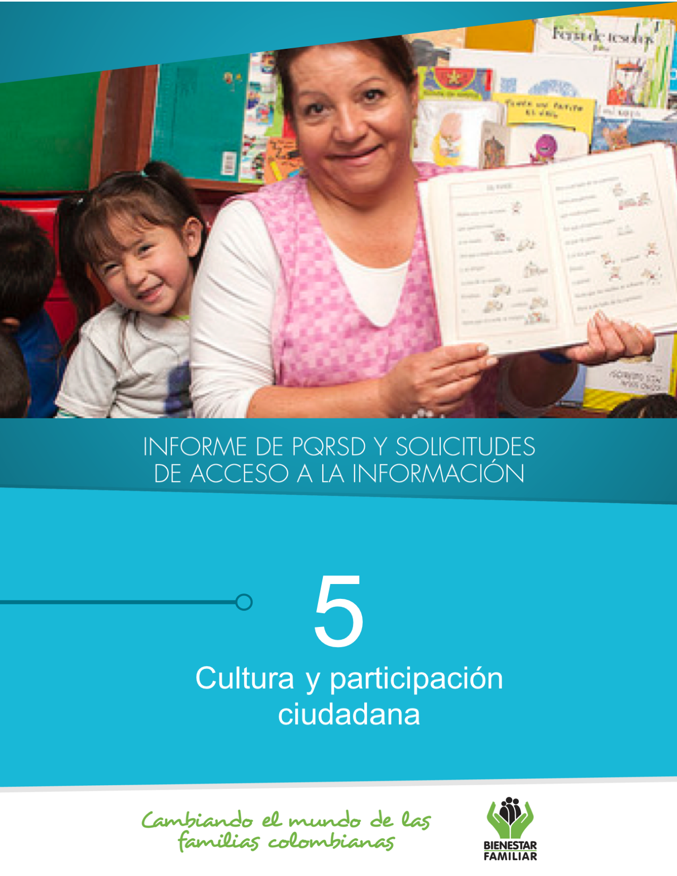
ENCUESTAS DE SATISFACCIÓN

17.
- ¿Cómo califica el tiempo que nos tomó responder a su solicitud?

- ¿Cómo califica la atención brindada por parte del asesor?

- ¿Crees que en la Línea 141 te ayudamos?

- ¿Te gustó habalr con nosotros?

Fuente: Informes Centro de Contacto ICBF Corte febrero 05 de 2017

Satisfacción Línea Nacional – 01 8000 91 80 80. Enero 2018

Satisfacción Línea 141. Enero 2018

Frente a la medición de satisfacción del ciudadano respecto a las líneas de atención telefónica (Línea 141 y Línea Nacional 01 8000 91 80 80), se presentaron los siguientes resultados:

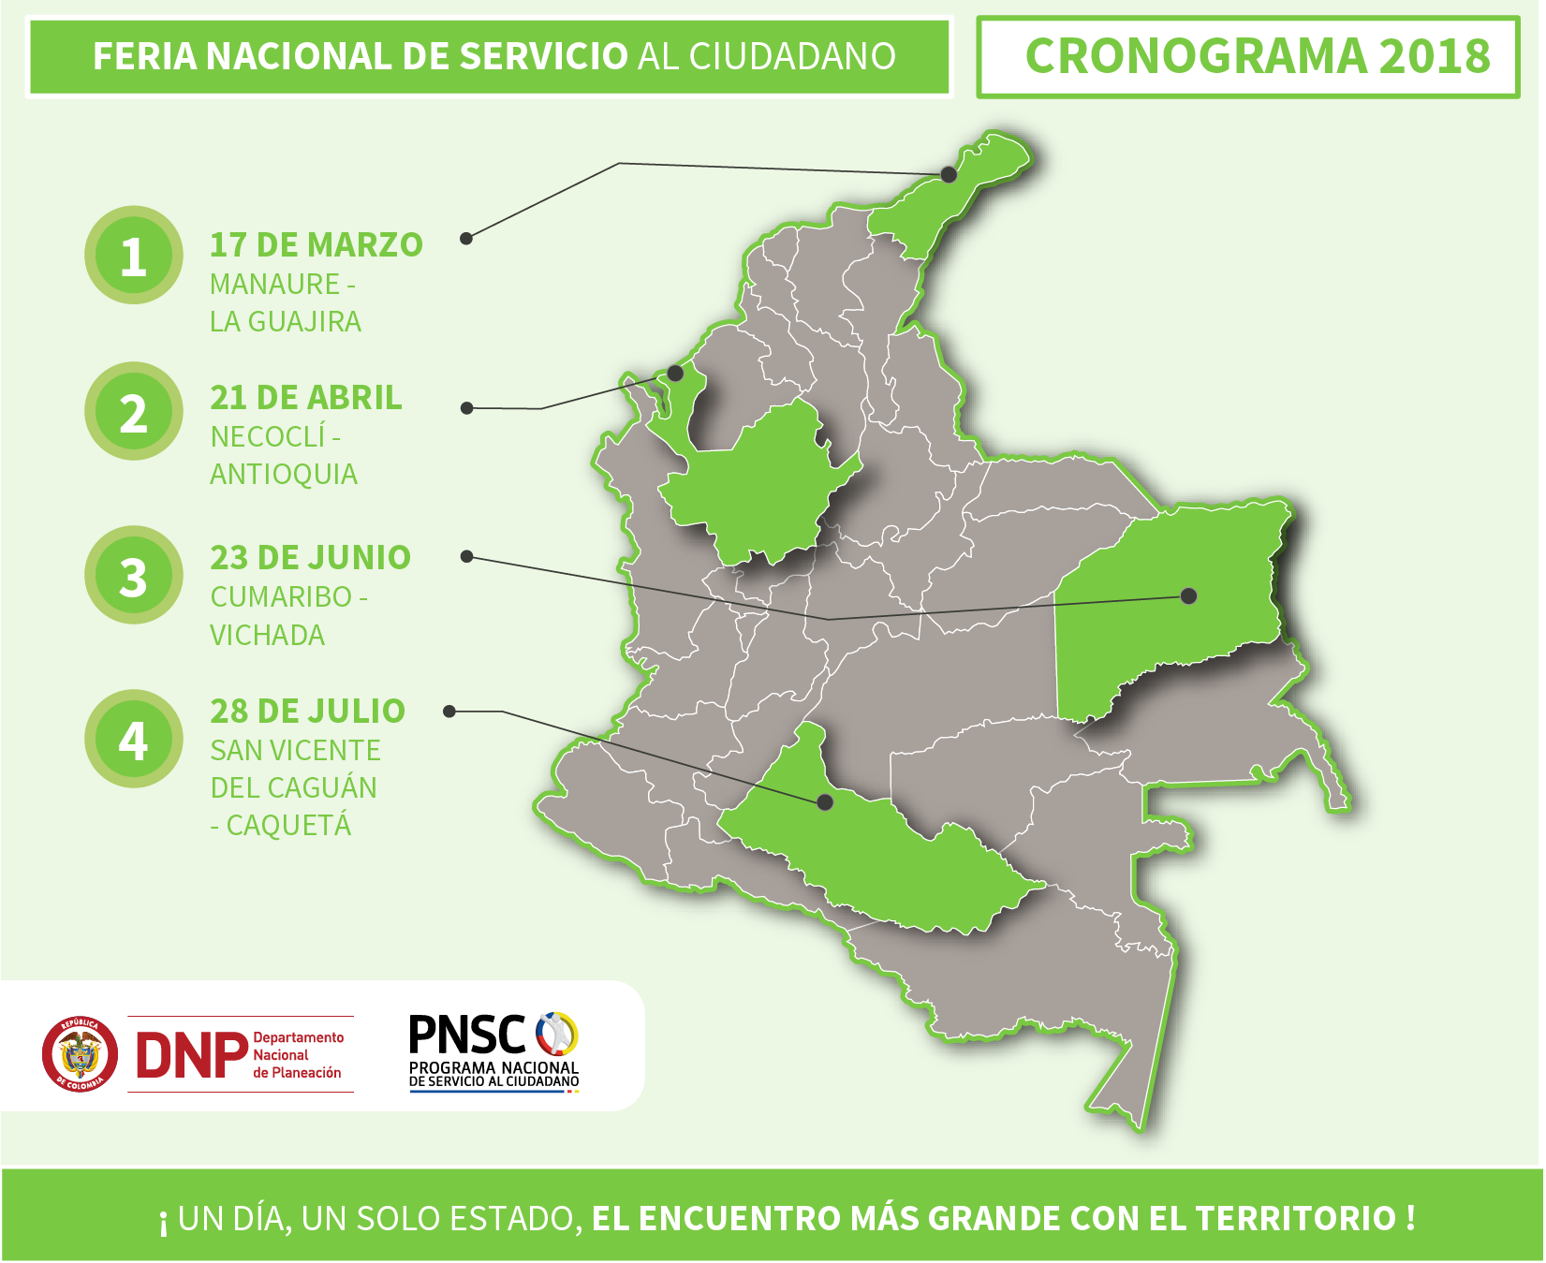
19.
En el siguiente cronograma se ilustran las Ferias de Servicio al Ciudadano que se desarrollaran.

CULTURA Y PARTICIPACIÓN CIUDADANA
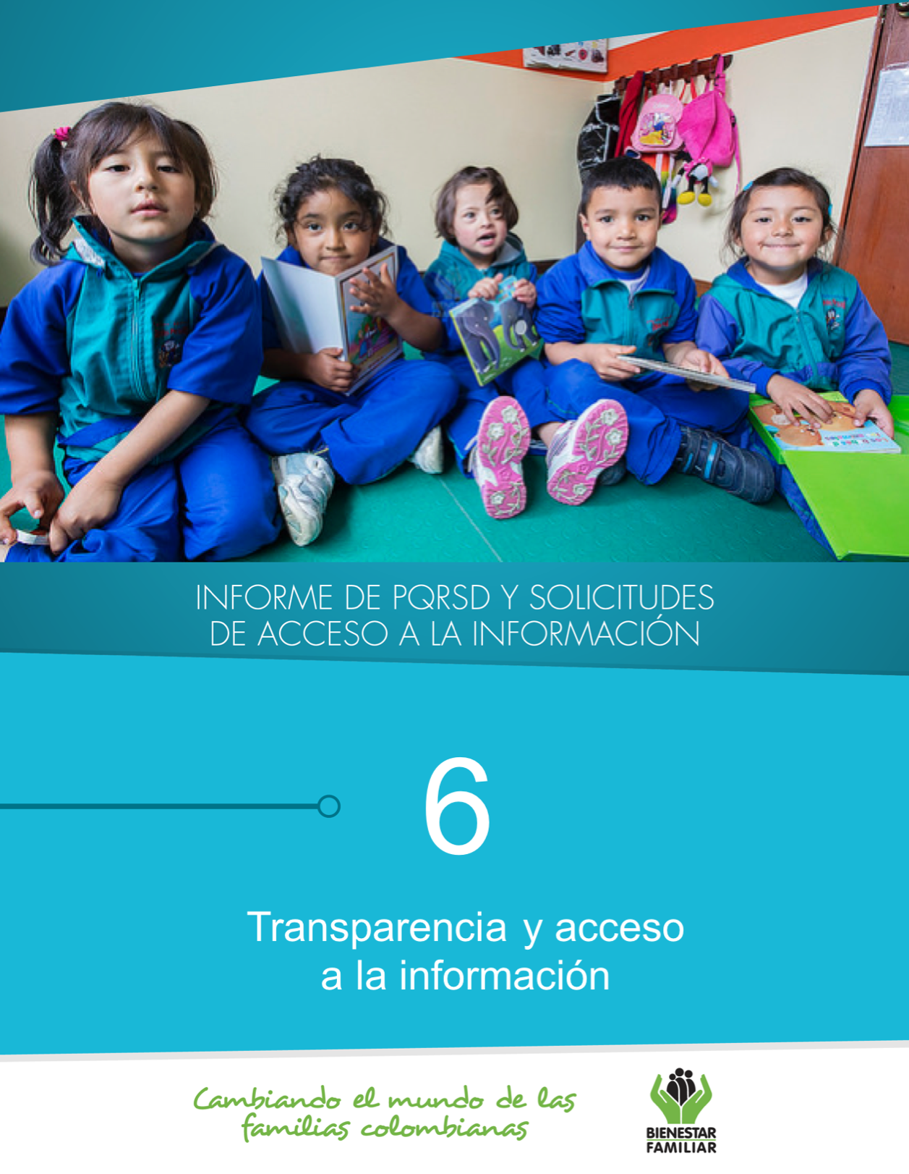
21.
Número de solicitudes que fueron trasladadas a otra institución:
Dando cumplimiento a lo establecido en la Ley 1712 de 2014, se publica el Informe de solicitudes de acceso a información para el mes de enero de 2018:
Número de solicitudes recibidas:
TRANSPARENCIA Y ACCESO A LA INFORMACIÓN
Tiempo de respuesta a cada solicitud:
22.
SEGUIMIENTO A PETICIONES EN LÍNEA:
Si desea conocer el estado de sus peticiones, quejas, reclamos, sugerencias o denuncias, realice la consulta a través de nuestra página web, ingresando su número de documento y radicado aquí:
http://www.icbf.gov.co/portal/page/portal/PortalICBF/Servicios/PQRConsulta
Fuente: Sistema de Información Misional febrero 5 de 2018 – SIM

Negaciones de acceso a información

TRANSPARENCIA Y ACCESO A LA INFORMACIÓN
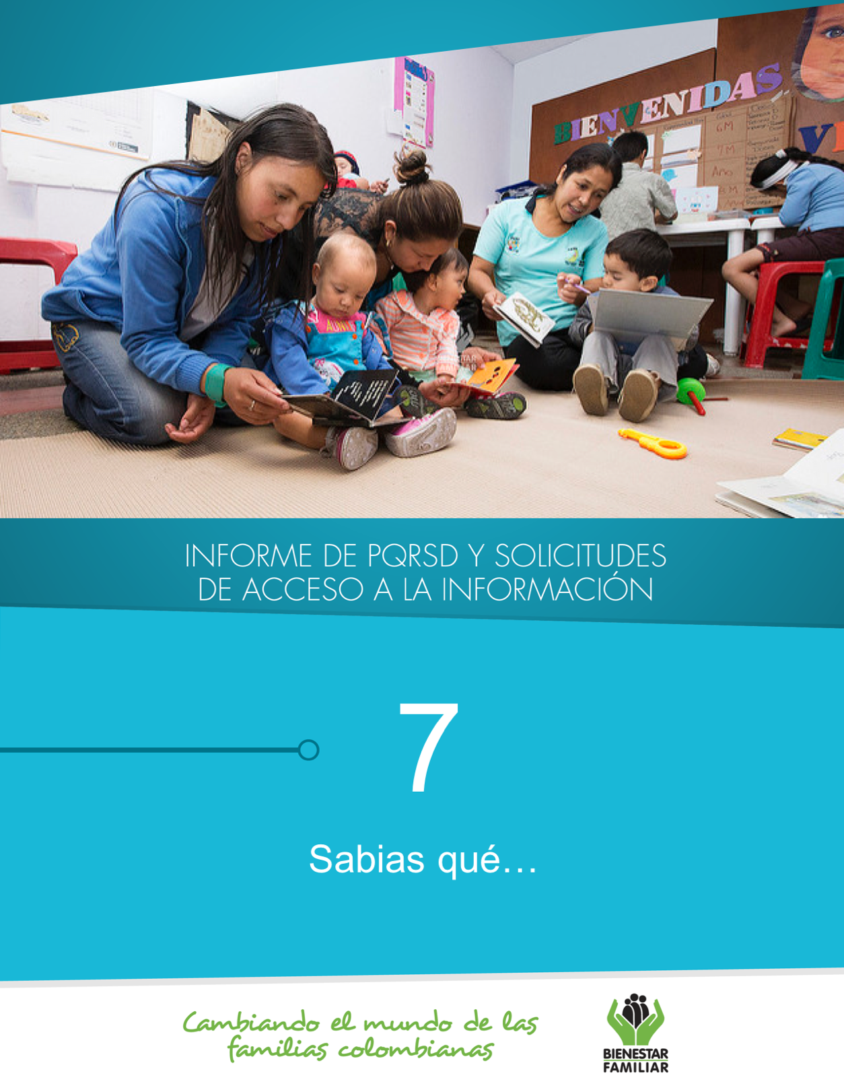
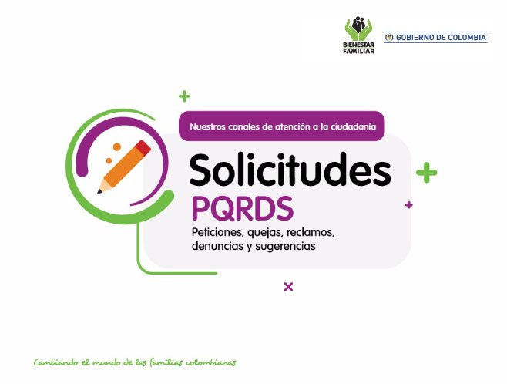
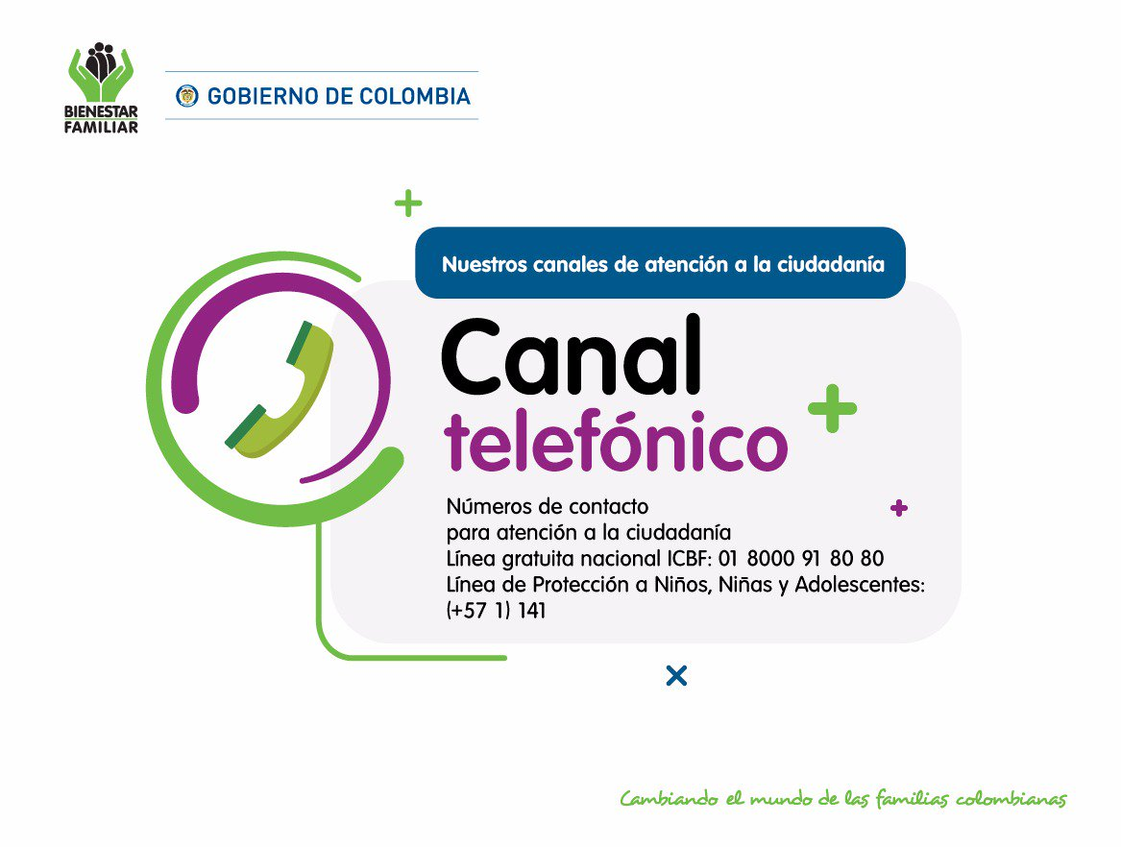
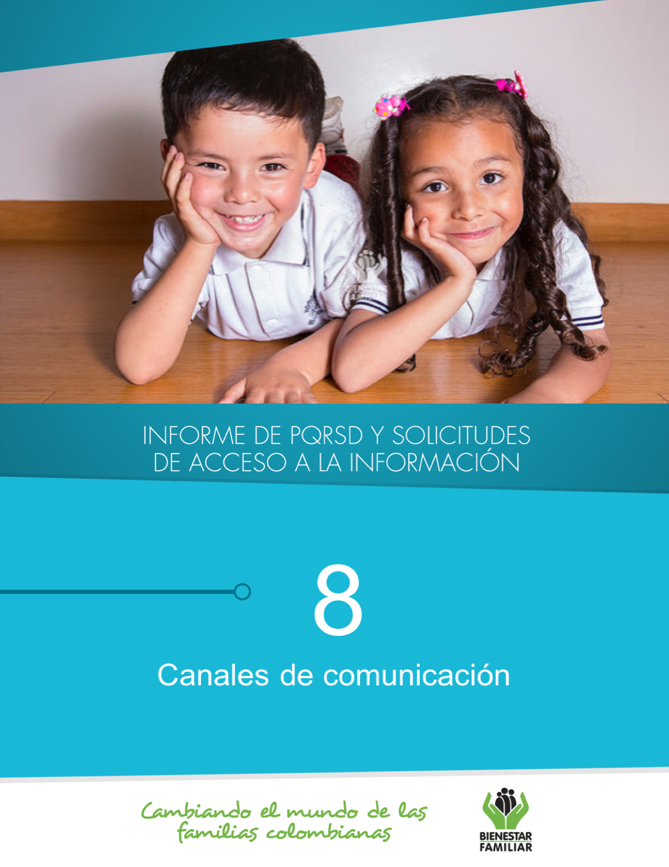
24.
¿SABIAS QUÉ?
26.
El Instituto Colombiano de Bienestar Familiar tiene a disposición de la ciudadanía los siguientes canales de atención:

CANALES DE COMUNICACIÓN

